Erweiterung des Connect-Produktprogramms

Gegen Kalk gerüstet – auch von unterwegs:
Die Kabinettanlage LEX 1500 Connect von SYR

Korschenbroich – Trinkwasser ist einer der wertvollsten Rohstoffe der Welt. Es muss frei von Krankheitserregern, genusstauglich und rein sein. Häufig verursachen jedoch verkalkte Leitungen, Rohrbrüche, Keime und Bakterien Probleme und hohe Folgekosten. Kalkbeläge und -schlämme sorgen in Wohnanlagen und Industriebetrieben Jahr für Jahr für zusätzliche Energiekosten. Jeder Millimeter Kalk erhöht deutlich den Energieverbrauch, verursacht so teure Schäden in der Hausinstallation und ist Nährboden für Mikroorganismen. Mit der LEX 1500 Connect bietet die SYR Hans Sasserath GmbH & Co. KG für jedes Objekt eine passende Lösung zur Wasserenthärtung. Durch die Connect-Technologie ist die Anlage zudem von überall steuerbar.

Mit den Ionentauschern IT 3000 und IT 4000 sowie der Kabinett-Anlage LEX 1500 sorgte die SYR Hans Sasserath GmbH & Co. KG bei Ein- und Zweifamilienhäusern für weiches, enthärtetes Wasser. Das Angebot wird nun mit dem Upgrade der LEX 1500 zur Connect-Variante abgerundet und ausgebaut. Denn die Anlagenserie bietet vom Ein- und Mehrfamilienhaus über Gewerbebetriebe bis hin zu Großobjekten die passende und intelligente Enthärtungslösung. Neu ist, dass ab sofort auch die Möglichkeit besteht, die Anlage von unterwegs zu bedienen. Via Internetanschluss ist diese permanent online und meldet wichtige Parameter an die SYR App. Hierüber haben Handwerker und technisch interessierte Endverbraucher von überall Zugriff auf Einstellungen und Statistiken. Im Statusmodus lassen sich die Eingangs- und Ausgangshärte, der Wasserdruck, die Restkapazität in Litern und der Salzvorrat in Wochen ablesen. Im Statistikmodus finden sich wichtige Daten über den Salzverbrauch, die man sich anzeigen lassen kann. Editierbare Parameter bei der LEX 1500 Connect sind zum Beispiel die Uhrzeit für die nächste Regeneration und die Eingangs- und Ausgangshärte. Über das bewährte Ionenaustauschverfahren sorgt die Enthärtungsanlage weiterhin zuverlässig und sparsam für weiches Wasser.

Wireless in die Zukunft
Über ein Farbdisplay und eine benutzerfreundliche Menüführung wird die LEX 1500 Connect nach der Installation vor Ort erstmalig eingestellt. Der Vorteil einer internetfähigen Anlage: Nach der Installation meldet der Nutzer, in der Regel der Fachmann, der die Anlage installiert, den Wasserenthärter über die kostenlose SYR App an, legt mit wenigen Klicks ein Projekt an und kann dann zahlreiche Parameter editieren. Unter dem Slogan „Water goes Wireless“ präsentiert das Korschenbroicher Unternehmen seine Connect-Technologie, die für die Verbindung von Armaturen mit dem Internet über eine Steuerungselektronik steht. Damit bieten alle SYR Armaturen aus der Connect-Serie den entscheidenden Baustein für einen cleveren Anschluss an die Zukunft im vernetzten Trinkwassermanagement.

Weitere Informationen erhalten Sie bei:

SYR Hans Sasserath GmbH & Co. KG
Mühlenstraße 62
D-41352 Korschenbroich
Fon: +49 (0) 2161 6105-0
Fax: +49 (0) 2161 6105-20
Internet: www.syr.de
E-Mail: info@syr.de

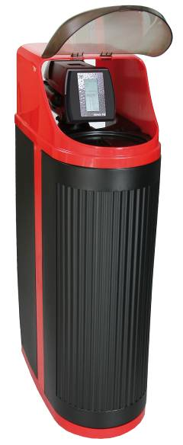

Die LEX 1500 Einzelenthärtungsanlagen Connect sind von unterwegs steuerbar und eignen sich für Ein- und Mehrfamilienhäuser.

Bild: SYR

